Na targach interzum 2023 Hettich zaprezentuje przyszłość technologii do mebli.
Elektroniczne wsparcie w warsztacie stolarskim.

Hettich stawia kolejne kroki na drodze do elektronicznej rewolucji w warsztacie stolarskim. Łączymy naszą technologię obróbki z serwisem elektronicznym oraz interaktywnym wsparciem, jakim jest druk 3D i AR. Na targach interzum 2023 pokażemy w jaki sposób już dziś można wykorzystać nowoczesne narzędzia elektroniczne.

Uruchom aplikację AR w swoim smartfonie lub tablecie, zbliż się do maszyny, poszukaj usterki i sam ją usuń. To, co brzmi jak melodia przyszłości w wielu branżach już dziś jest teraźniejszością. Jeżeli zapytałbyś nas o zdanie, to uważamy, że rozszerzona rzeczywistość (AR) już wkrótce stanie się oczywistym elementem wyposażenia warsztatu. Tak jak inne rozwiązania elektroniczne.

Wiertarki i urządzenia z serii BlueMax produkcji Hettich nadal są podstawowym wyposażeniem warsztatowym. Ich ogromną zaletą są precyzja, łatwa obsługa, bezpieczeństwo i odpowiadający potrzebom użytkownika osprzęt. Bezpośrednio po uruchomieniu użytkownik odkrywa bardzo przydatną cechę - każde urządzenie jest wyposażone w kod QR, który prowadzi bezpośrednio do Asystenta Technicznego. Ten wirtualny asystent wspiera przy montażu i ustawieniu urządzenia i zawiera wiele pomocnych narzędzi ułatwiających obróbkę. Użytkownicy korzystają dzięki temu z jeszcze łatwiejszej obsługi i gotowych odpowiedzi na pojawiające się pytania, dotyczące użytkowania maszyny. Wirtualny asystent oferuje dodatkowo najnowsze filmy instruktażowe, ułatwiające uruchomienie urządzenia oraz korzystanie z niego w codziennej pracy. Urządzenia, które już znajdują się u naszych klientów wystarczy oczywiście doposażyć w naklejkę z kodem QR.

Stolarzy i wszystkie osoby zainteresowane tą technologią zapraszamy na nasze stoisko C31/B40 w hali 8.1. Zobaczycie jak można w praktyce wykorzystać AR. Eksperci firmy Hettich pokażą przy wykorzystaniu prawdziwego BlueuMaxa jak może wyglądać obróbka przyszłości. Wykorzystamy do tego celu także tablet wyposażony w specjalną aplikację AR. Użytkownik będzie intuicyjnie poprowadzony przez wszystkie etapy - od uruchomienia maszyny, poprzez jej użycie aż do wykonania prostych ustawień. Nasi eksperci wyjaśnią przy okazji dlaczego AR jest ważnym elementem, który może być lekarstwem na brak wykwalifikowanych specjalistów.

Na przykładzie druku 3D pokażemy jak elastyczna może być technologia obróbki i jak można szybko uzupełnić ją o elementy elektroniczne. Na żywo wydrukujemy też nasze słynne "Jigi". Te niewielkich rozmiarów szablony są niezwykle ważne dla szybkiej i precyzyjnej obróbki mebli. Dodatkowo przygotowaliśmy specjalny film, którego zadaniem będzie pokazanie naszym gościom naszego szerokiego portfolio produktowego oraz serwisu elektronicznego przygotowanego dla naszych maszyn.

Więcej o naszym udziale w targach interzum 2023 dowiesz się na stronie:
https://interzum.hettich.com

Zdjęcia można pobrać w dziale prasowym na stronie www.hettich.com, menu: Prasa:

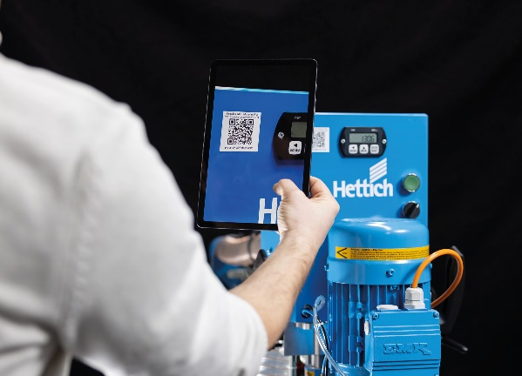
082023_a
Kod QR instalowany na maszynach BlueMax prowadzi użytkownika bezpośrednio do Asystenta Technicznego, który pomaga przy montażu i instalacji urządzenia. Foto: Hettich

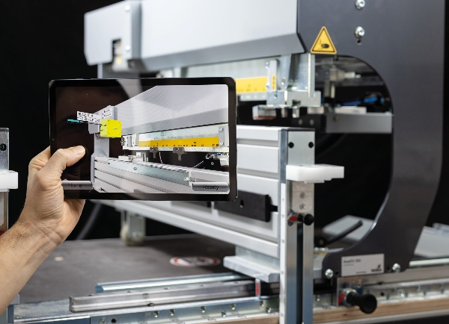
082023_b
Specjalistyczna aplikacja AR w przyszłości intuicyjnie przeprowadzi użytkownika przez proces uruchomienia maszyny i będzie nieocenioną pomocą. Foto: Hettich

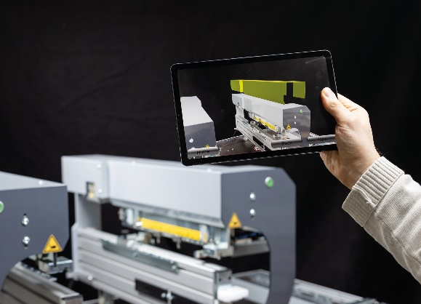
082023_c
Dzięki aplikacji AR wgranej do telefonu lub do tabletu znacznie ułatwione będzie diagnozowanie i usuwanie usterek maszyn. Foto: Hettich

O Hettich
Firma Hettich, założona w 1888 roku, jest jednym z największych producentów okuć meblowych na świecie. W prawie 80 krajach, wraz z niemal 8000 współpracownikami, wspólnie dążymy do jednego celu: rozwoju inteligentnej techniki do mebli. Bo technika do mebli to nasza pasja. Fascynujemy i inspirujemy nią ludzi na całym świecie. Marka Hettich to synonim kluczowych wartości, którymi są: jakość i innowacyjność, niezawodność oraz bliskość klienta. Pomimo swojej wielkości i globalnego zasięgu, Hettich pozostaje firmą rodzinną. Niezależnie od inwestorów budujemy przyszłość przedsiębiorstwa uwzględniając przy tym kapitał ludzki i zrównoważony rozwój.

www.hettich.com

